Auriculares plegables para reproductores MP3
con conector USB 2.0

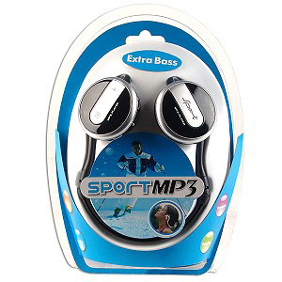 | 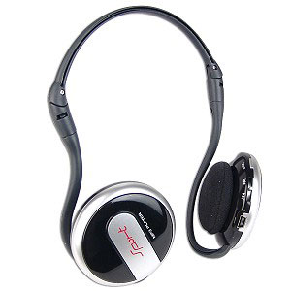 | 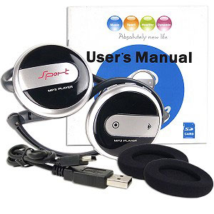

Especificaciones:
- Auriculares plegables detrás de la oreja de diseño
- Ranura para tarjetas SD (soporta hasta 4 GB)
- Soporta formatos MP3/WMA
- Interfaz USB 2.0
- Formato de archivo: FAT16, FAT32
- Banda de MP3: 8 Kbps - 320 Kbps
- Banda WMA : 32 bps - 192 Kbps
- Extra Bass
- Requerimiento: (1) pila AAA

Teclas de función:
- Volumen +
- Volumen –
- Encendido / Pausa / Play
- Balance
- Siguiente / Anterior / FFWD / REW
- USB

